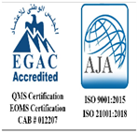 كلية التمريض حاصلة على شهادتى  ISO 9001:2015 & ISO 21001:2018 | كلية تمريض | قسم التمريض النفسى والصحة النفسية | جامعة سوهاج

الهيكل التنظيمي للقسم تمريض النفسي والصحة النفسية

مشرف القسم:

د/ صفاء مصطفي

كود SNUPM00F010101 اصدار تاريخ 31/7/2023

